به نام خدا

پروژه پایانی مدار منطقی (شماره 16)

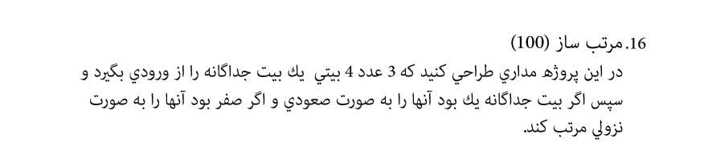

در ابتدا مقایسه را از پر ارزش ترین بیت یعنی بیت سوم شروع میکنیم.  
در این حالت اگر بیت سوم هر سه عدد برابر بود، به سراغ مقایسه بیت دوم اعداد میرویم.  
اما اگر بیت سوم یکی از اعداد با بیت سوم 2 عدد دیگر متفاوت بود، یعنی این عدد یا بزرگترین عدد هست و یا کوچکترین عدد. و آن عدد از دورِ مقایسه خارج شده و بیت دوم 2 عدد دیگر که بیت سومشان با هم برابر بود را مقایسه میکنیم.  
همین روند برای بیت های 2 و 1 و 0 هم تکرار میشود.

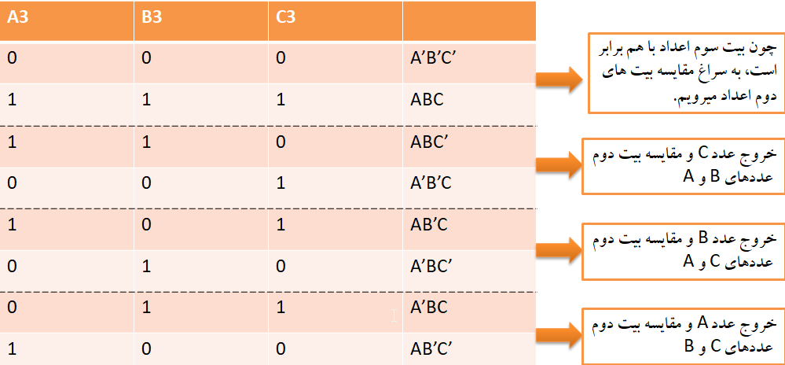

اگر ورودی in 1 باشد، اعداد بصورت صعودی مقایسه می شوند و اگر 0 باشد، اعداد بصورت نزولی مقایسه می شوند.­­­

در هر مرحله نتیجه مقایسه باید ذخیره شود. برای این کار از فلیپ فلاپ D استفاده میکنیم.  
ورودی فلیپ فلاپ ها همان بیت های اعداد هستند.

خروجی آنها به 7-segment متصل میشود تا نتیجه ی مقایسه را نشان دهد.